# 一、数字基带传输系统仿真

**1、实验目的**

（1）掌握数字基带传输系统基本知识。

（2）熟悉Matlab环境并编写函数实现功能。

（3）熟悉实验报告的规范写作方法。

**2、实验内容**

（1）产生一个长为1000的二进制随机序列，“0”的概率为0.7，“1”的概率为0.3。

（2）对上述数据进行归零AMI编码，脉冲宽度为符号宽度的50%，波形采样率为符号率的8倍，画出前20个符号对应的波形（同时给出前20位信源序列）。

（3）改用HDB3码，画出前20个符号对应的波形。

（4）分别对上述1000个符号的波形进行功率谱估计，画出功率谱。

（5）改变信源“0”的概率，观察AMI码的功率谱变化情况。

**3、基本思路**

在Code.m文件中采用调用4个子函数的方法，按照各种码的编码规律编写程序，实现编码功能。具体实现了AMI码、HDB3码的编码。而且调用了能量谱函数pspectrum对各种码的功率谱以及不同信源概率下的功率谱进行了比较。

下面就详细介绍各种码形的变换思路：

（1）AMI码

AMI码中信息码“0”对应着三元码序列中的“0”，信息码“1”则交替地变换为“＋1”和“－1”的归零码。

（2）HDB3码

在AMI码的基础上，当出现多于3个零的情况，利用其检错能力，使用异常代替长连“0”，以平衡码中的极性使得直流分量为0。

**4、仿真分析**

**4.1前20个符号对应的码型**

在一次仿真实验中随机产生的前20个符号为：

1 0 0 1 0 0 1 0 0 1 0 1 1 0 0 0 0 0 0 1

显然，NRZ(L)码的波形即为原始的序列信号码

对应的AMI码为

1 0 0 -1 0 0 1 0 0 -1 0 1 -1 0 0 0 0 0 0 1

对应的HDB3码为

1 0 0 -1 0 0 1 0 0 -1 0 1 -1 1 0 0 1 0 0 -1

实验结果如图

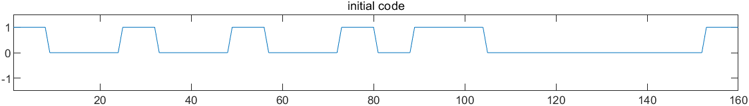

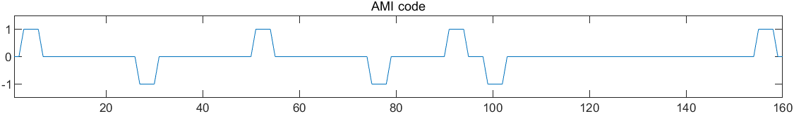

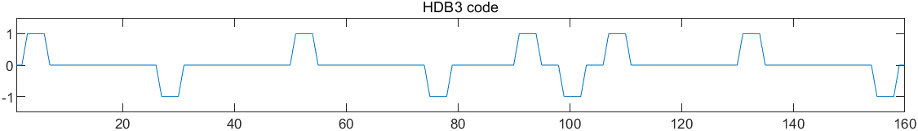

可以看出编码正确

**4.2功率谱密度**

三种码型的能量谱密度：

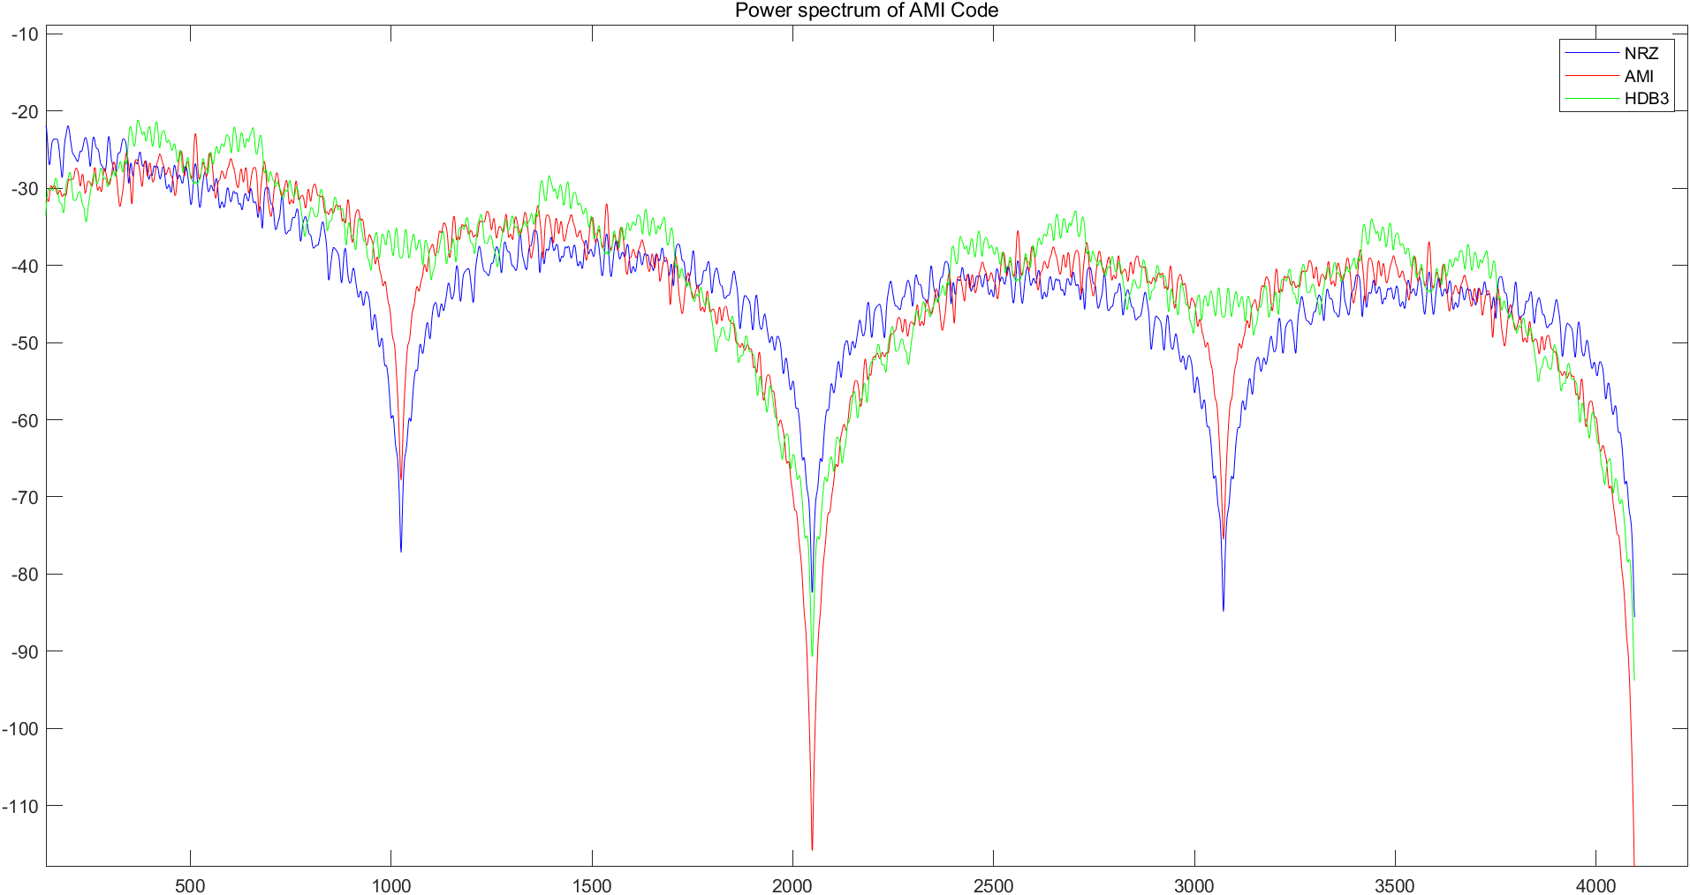

三种码型的功率谱密度：

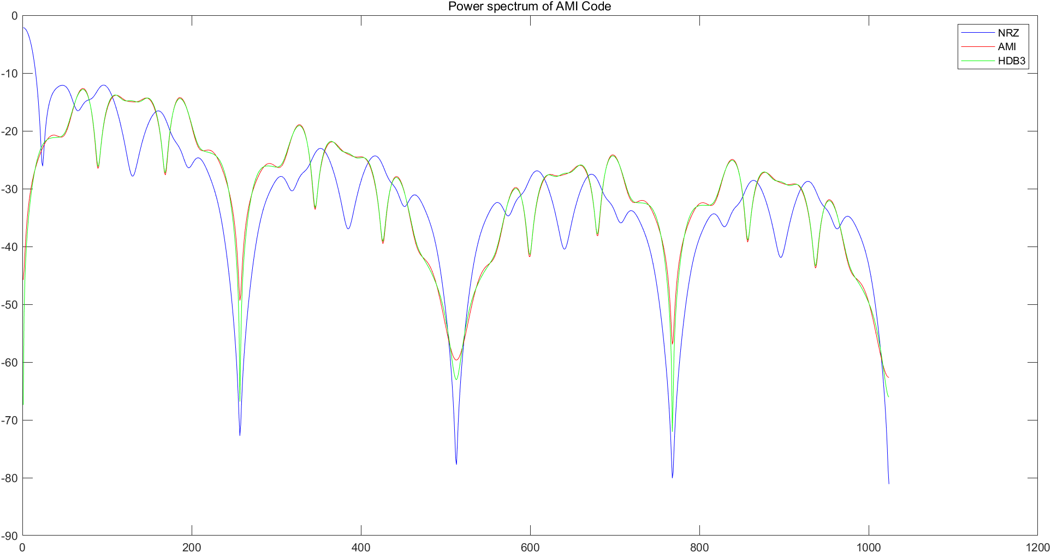

**4.2不同“0”的概率下AMI码功率谱**

分别修改0的概率为0.3，0.5，0.8，0.9，绘制能量谱和功率谱

P（0）=0.3

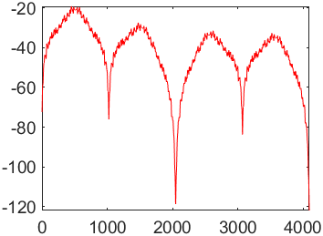

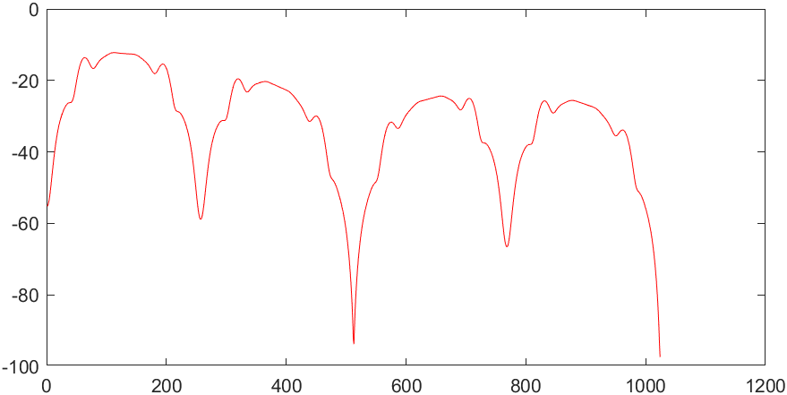

P（0）=0.5

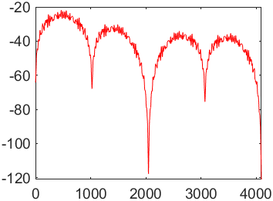

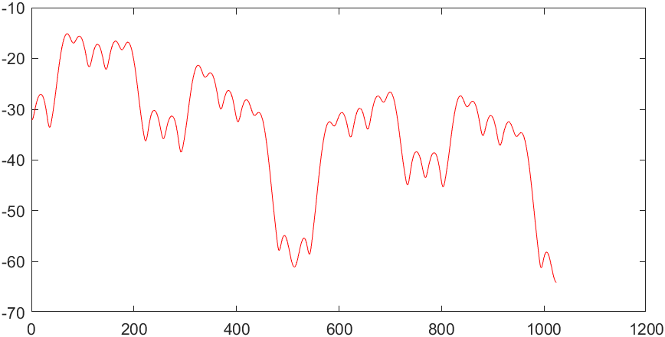

P（0）=0.8

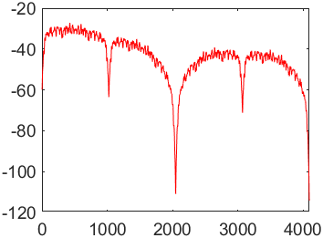

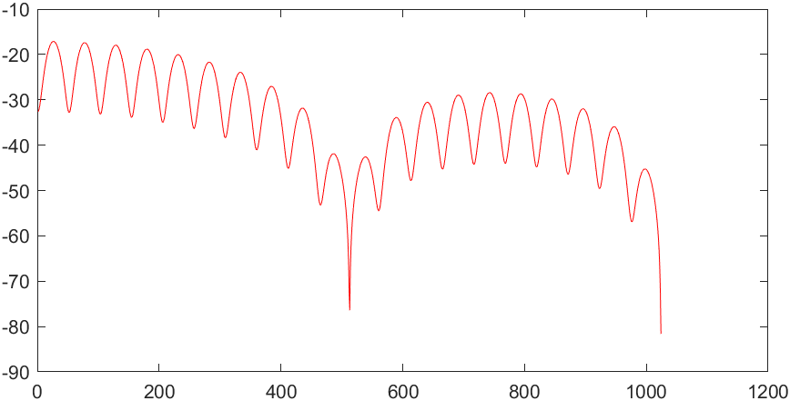

P（0）=0.9

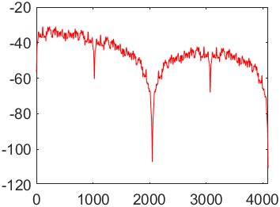

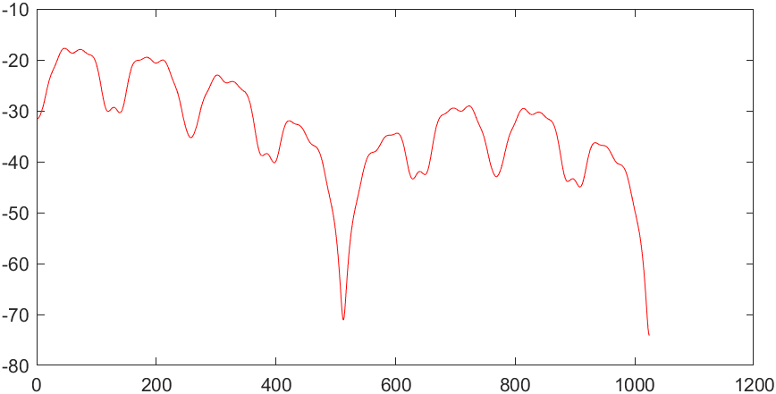

**5、附录代码**

Code.m：完成产生随机0、1序列并且将其用波形表示的功能。

AMI_Code.m：将随机序列转换为AMI码

HDB3_Code.m：将随机序列转换为HDB3码

Plot_spectrum.m： 使用库函数绘制功率谱曲线

%Code.m

N=1000;

fs=8;

x=ceil(rand(1,N)-0.7);

AMI=AMI_Code(x);

HDB3=HDB3_Code(x);

y=zeros(1,N*fs);

x_t=zeros(1,N*fs);

y_AMI=zeros(1,N*fs);

y_HDB3=zeros(1,N*fs);

for i=1:N*fs

if(mod(i-1,8)<=5 && mod(i-1,8)>=2)

y(i)=1;

else

y(i)=0;

end

%分别给画图序列赋值

y_AMI(i)=y(i)*AMI(ceil(i/8));

y_HDB3(i)=y(i)*HDB3(ceil(i/8));

x_t(i)=x(ceil(i/8));

end

figure(1)

subplot(3,1,1)

plot(x_t(1:20*8))

axis([1,20*8,-1.5,1.5]);

title('initial code')

subplot(3,1,2)

plot(y_AMI(1:20*8))

axis([1,20*8,-1.5,1.5]);

title('AMI code')

subplot(3,1,3)

plot(y_HDB3(1:20*8))

axis([1,20*8,-1.5,1.5]);

title('HDB3 code')

figure(2)

plot_spectrum(x_t,'b');

hold on

plot_spectrum(y_AMI,'r');

plot_spectrum(y_HDB3,'g');

title('Power spectrum of AMI Code')

legend('NRZ','AMI','HDB3')

hold off

figure(3)

x3=ceil(rand(1,N)-0.3);

x5=ceil(rand(1,N)-0.5);

x8=ceil(rand(1,N)-0.8);

x9=ceil(rand(1,N)-0.9);

y_AMI3=zeros(1,N*fs);

y_AMI5=zeros(1,N*fs);

y_AMI8=zeros(1,N*fs);

y_AMI9=zeros(1,N*fs);

AMI3=AMI_Code(x3);

AMI5=AMI_Code(x5);

AMI8=AMI_Code(x8);

AMI9=AMI_Code(x9);

y=zeros(1,N*fs);

for i=1:N*fs

if(mod(i-1,8)<=5 && mod(i-1,8)>=2)

y(i)=1;

else

y(i)=0;

end

y_AMI3(i)=y(i)*AMI3(ceil(i/8));

y_AMI5(i)=y(i)*AMI5(ceil(i/8));

y_AMI8(i)=y(i)*AMI8(ceil(i/8));

y_AMI9(i)=y(i)*AMI9(ceil(i/8));

end

subplot(2,2,1)

plot_spectrum(y_AMI3,'r');

subplot(2,2,2)

plot_spectrum(y_AMI5,'r');

subplot(2,2,3)

plot_spectrum(y_AMI8,'r');

subplot(2,2,4)

plot_spectrum(y_AMI9,'r');

%AMI_Code.m

function AMI=AMI_Code(x)

m=length(x);

%初始化AMI编码

AMI=zeros(1,m);

%反转标志初始化

f=0;

for i=1:m

%若原码为0，直接将AMI码置0

if x(i)==0

AMI(i)=0;

%否则，使得AMI码交替为＋1，－1

else

f=xor(f,1);

AMI(i)=2*f-1;

end

end

return;

%HDB3.m

function HDB3=HDB3_Code(x)

m=length(x);

%初始化HDB3编码

HDB3=zeros(1,m);

%初始化信息“1”标志B和连0数标志V

B=-1;

V=-1;

i=1;

while (i<=m-3)

%若原码为1，交替为＋1，－1

if(x(i)==1)

HDB3(i)=-1*B;

B=HDB3(i);

i=i+1;

else

%原码只有一个0

if(x(i+1)==1)

HDB3(i)=0;

HDB3(i+1)=-1*B;

B=HDB3(i+1);

i=i+2;

else

%原码有两个连续0

if(x(i+2)==1)

HDB3(i)=0;

HDB3(i+1)=0;

HDB3(i+2)=-1*B;

B=HDB3(i+2);

i=i+3;

else

%原码有三个连续0

if(x(i+2)==1)

HDB3(i)=0;

HDB3(i+1)=0;

HDB3(i+2)=0;

HDB3(i+3)=-1*B;

B=HDB3(i+3);

i=i+4;

%原码出现了四个连续0

else

%原始B、V标志不相同

if(xor(B,V))

HDB3(i)=01;

HDB3(i+1)=0;

HDB3(i+2)=0;

HDB3(i+3)=B;

V=B;i=i+4;

%B、V标志相同

else

HDB3(i)=-1*B;

HDB3(i+1)=0;

HDB3(i+2)=0;

HDB3(i+3)=-1*B;

B=-1*B;V=B;i=i+4;

end

end

end

end

end

end

for j=i:m

if (x(j)==1)

HDB3(j)=-1*B;

B=HDB3(j);

else

HDB3(j)=0;

end

end

return;

%plot_spectrum.m

function plot_spectrum(x,str)

P=pspectrum(x,8000,"power");

plot(10*log10(P(:,1)),str);

return;